**Main section:** Воздух

**Subsection:** Метеостанция

**Весоизмерительный осадкомер Apogee Cloudburst**

**Обзор**  
Весоизмерительный осадкомер Apogee Cloudburst представляет собой всепогодный прибор с интерфейсом SDI-12 и отсутствием подвижных элементов. Он собирает и измеряет общее количество осадков в виде дождя, снега, мокрого снега и града, осуществляя коррекцию по температуре, испарению и вибрациям.

**Особенности**  
Весоизмерительный осадкомер Apogee Cloudburst доступен в варианте, совместимом со стандартами ВМО, для измерения осадков в виде дождя, снега, мокрого снега и града.

Благодаря чувствительной весовой платформе прибор способен измерять указанные параметры. Осадкомер Cloudburst является маломощным устройством и не содержит подвижных частей.

.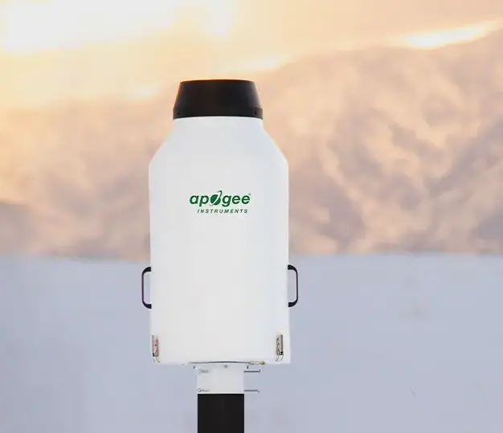

**Датчик WindSonic для измерения скорости и направления ветра**

**Обзор**  
Датчик WindSonic представляет собой ультразвуковой анемометр с интерфейсом SDI-12 для измерения скорости и направления ветра.  
WindSonic не содержит подвижных частей (что обеспечивает долгосрочную работу без необходимости технического обслуживания), отличается низким энергопотреблением, благодаря чему идеально подходит для интеграции в метеорологические и гидрологические системы мониторинга.  
Предназначен для эксплуатации при температуре от -35 °C до +70 °C и влажности до 100 %, может быть установлен в самых разных условиях.  
Совместим с любым SDI-12 логгером или узлом, WindSonic представляет собой универсальный датчик для метеостанций или станций мониторинга рисков.

**Особенности**  
WindSonic не содержит подвижных частей (что обеспечивает долгосрочную работу без необходимости технического обслуживания), отличается низким энергопотреблением, благодаря чему идеально подходит для интеграции в метеорологические и гидрологические системы мониторинга.  
Предназначен для эксплуатации при температуре от -35 °C до +70 °C и влажности до 100 %, может быть установлен в самых разных условиях.

**Технические характеристики**

**Скорость ветра**  
Диапазон измерений: 0 – 60 м/с (116 узлов)  
Точность: ±2 % при 12 м/с  
Разрешение: 0.01 м/с (0.02 узла)  
Время отклика: 0.25 секунды  
Порог чувствительности: 0.01 м/с

**Направление ветра**  
Диапазон измерений: 0 – 359° (без мёртвой зоны)  
Точность: ±2° при 12 м/с  
Разрешение: 1°  
Время отклика: 0.25 секунды

**Измерения**  
Частота обновления (опрос): 1 Гц  
Параметры: скорость и направление ветра или векторные компоненты (U и V)  
Единицы измерения: м/с

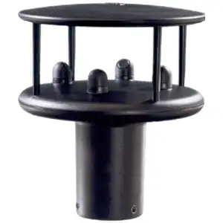

**Датчик HF4 HailFlow для мониторинга града**

**Обзор**  
Датчик HF4 HailFlow для мониторинга града — это не имеющий механических частей акустический датчик. Устройство обеспечивает:

* обнаружение града,
* определение размеров градин.

Сенсор способен различать 15 классов диаметров градин — от 0,5 до 8 см, с возможностью фиксировать до 25 твёрдых ударов в секунду.  
HF4 совместим с любыми SDI-12 логгерами или IoT-узлами (например, MFR-Node или S-Node).

**Особенности**  
Сенсор способен различать 15 классов диаметров градин — от 0,5 до 8 см, с возможностью фиксировать до 25 твёрдых ударов в секунду.  
HF4 совместим с любыми SDI-12 логгерами или IoT-узлами (например, MFR-Node или S-Node).

Датчик HF4 HailFlow:

* Не подвержен засорению
* Не содержит подвижных частей — полностью герметичный акустический прибор
* Оснащён универсальным монтажным комплектом
* Всенаправленный — эффективен даже при сильном ветре
* Не подвержен коррозии и устойчив к экстремальным погодным условиям
* Plug-and-Play или полностью настраиваемый — встроенный микроконтроллер
* Может быть подключён практически к любому внешнему устройству
* Совместим с SDI-12 и IoT — встроенная память

**Технические характеристики**

**Характеристики измерений**  
Измеряющая поверхность: диск диаметром 200 мм  
Тип осадков: только твёрдые (град)  
Классификация: 15 классов, от 0,5 см (минимально различимый диаметр) до более 7,5 см (возможная зона насыщения прибора)  
Счётчик ударов: до 25 градин в секунду

**Точность измерений**  
При контролируемом ударе с упругим импульсом (например, сферы с одинаковыми диаметром, плотностью, модулем Юнга, скоростью падения и углом удара) отклик датчика варьируется в пределах ±10 % в зависимости от точки удара по диску и самого сенсора (также ±10 % между разными датчиками).

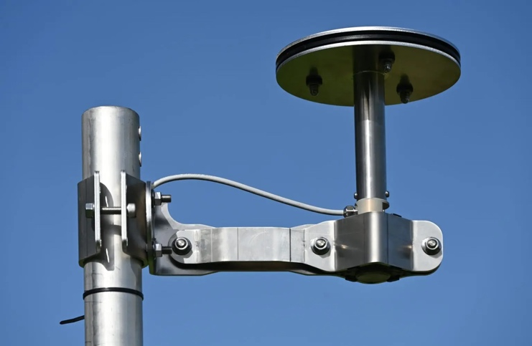

**Датчик SF4 SandFlow для мониторинга песка и пыли**

**Обзор**  
Датчик SF4 SandFlow для мониторинга песка и пыли — это не имеющий механических частей сенсор, измеряющий частицы и ветер при контакте с измеряющей поверхностью.  
Данный акустический прибор позволяет:

* измерять поток твёрдых частиц (например, песка) в граммах на квадратный метр в секунду (г/м²/с),
* оценивать скорость ветра.

Аналоговый выход датчика может быть настроен на 2.5 В или 5 В, при этом максимальное выходное напряжение соответствует потоку частиц в 250 г/м²/с или скорости ветра до 250 км/ч.  
SF4 совместим с любыми SDI-12 логгерами или IoT-узлами (например, MFR-Node или S-Node).

**Особенности**  
Аналоговый выход может быть установлен на 2.5 В или 5 В. Максимальное выходное напряжение соответствует либо 250 г/м²/с (поток частиц), либо 250 км/ч (скорость ветра).  
Совместим с SDI-12 логгерами и IoT-узлами, включая MFR-Node и S-Node.

**Технические характеристики**

**Измеряющая поверхность**  
Цилиндрическая трубка диаметром 32 мм и длиной 920 мм.

**Физические явления, фиксируемые датчиком**

* Поток твёрдых частиц, переносимых ветром (песчаный поток, эоловый перенос песка и в целом любой поток твёрдых частиц с аналогичной кинетической энергией, вызывающей удары по измеряющей поверхности).
* Скорость ветра (в общем случае — оценка средней скорости ламинарного эолового потока, создающего трение о поверхность).

**Точность измерений**  
**Поток частиц**: при контролируемом, равномерно распределённом потоке по всей измеряющей поверхности (например, частицы с одинаковой формой, плотностью, модулем Юнга, скоростью падения и углом удара), отклонение отклика датчика составляет ±5 %, а вариабельность между двумя датчиками — менее ±10 %.  
**Скорость ветра**: в условиях установившегося ламинарного потока без турбулентности и низкочастотных шумов точность составляет ±15 %.

**Скорость частиц**  
Не измеряется напрямую. Может быть интерпретирована на основе оценки скорости ветра.

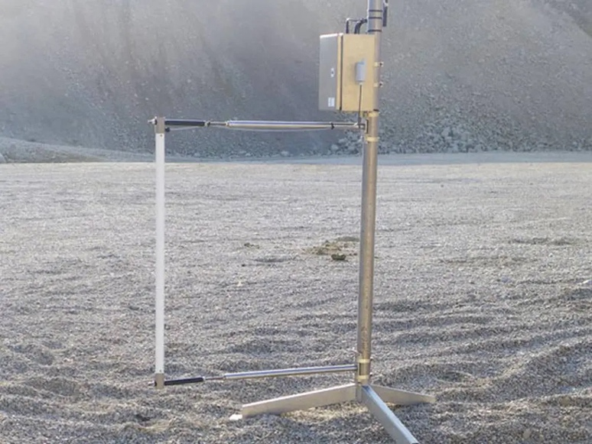

**Датчик RF4 RainFlow для мониторинга дождя и града**

**Обзор**  
Датчик RF4 RainFlow для мониторинга дождя и града — это не имеющий механических частей сенсор для измерения дождя и града. Это акустический прибор, который измеряет:

* осадки дождя и града,
* высокоразрешающую дисдрометрию (количество и размер капель дождя).

RF4 совместим с любыми SDI-12 логгерами или IoT-узлами (например, MFR-Node или S-Node).

**Особенности**  
Датчик RF4 RainFall:

* Не подвержен засорению
* Не содержит подвижных частей — полностью герметичный акустический прибор
* Оснащён универсальным монтажным комплектом
* Всенаправленный — эффективен даже при сильном ветре
* Не подвержен коррозии и устойчив к экстремальным погодным условиям
* Plug-and-Play или полностью настраиваемый — встроенный микроконтроллер
* Может быть подключён практически к любому внешнему устройству
* Совместим с SDI-12 и IoT — встроенная память

**Технические характеристики**

**Измеряющая поверхность**  
Полусфера с внешним диаметром 160 мм (402 см²).

**Тип осадков, фиксируемых датчиком**  
Жидкие (недифференцированные): дождь, моросящий дождь, смешанные дождь/снег, мокрый снег. Твёрдые: град.

**Точность измерений интенсивности дождя**  
15% при 100% рабочем цикле (соответствует большинству мировых критериев точности и прецизионности).

**Дисдрометрия дождя (DSD)**  
27 классов от ≤ 0,75 мм до 7,0 мм с порогом обнаружения (минимально различимый диаметр) около 0,5 мм.

**Точность измерений (только для жидких осадков)**  
Равномерно распределённый поток контролируемых капель с номинальным диаметром, равным центру класса ± 20%, даёт выходное значение, сосредоточенное в соответствующем классе, с типичной вариабельностью ± 50% потока, распределённого по двум боковым классам размера.

**Обнаружение града**  
Подсчёт количества ударов градин до 5 ударов в секунду и порог диаметра для обнаружения грады 0,5 см.

**Скорость частиц**  
Не измеряется напрямую.

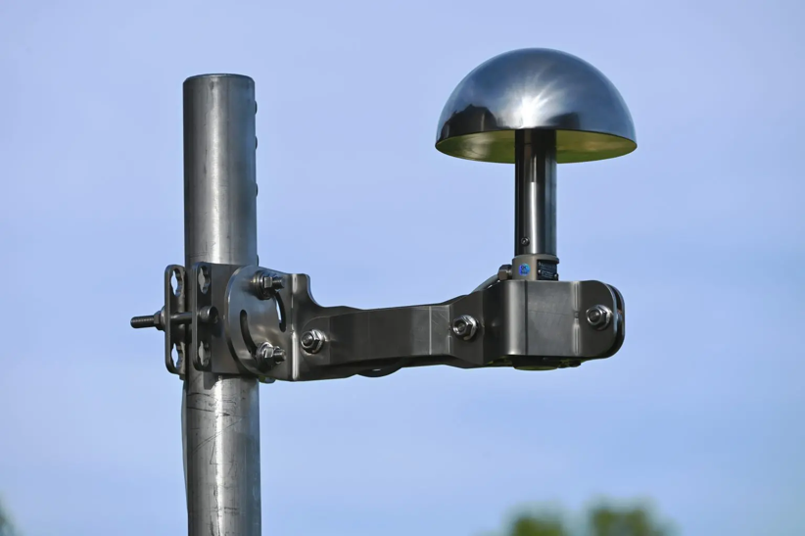

**Мониторинг града и экстремальных погодных явлений**

**Обзор**  
Система мониторинга града от ICT International позволяет обнаруживать события града вблизи реального времени и полностью классифицировать распределение размера градин.

Данные о граде вблизи реального времени выполняют критически важные функции в управлении экстремальными погодными явлениями, включая своевременное уведомление и эффективное управление рисками для активов. Классификация распределения размеров градин необходима для различных приложений, таких как оценка рисков, ценообразование для страхования, проектирование инфраструктуры и метеорологические исследования. Эта категоризация позволяет пользователям предсказать уровни ущерба, улучшить модели страхования, разрабатывать устойчивую инфраструктуру и повышать точность прогнозирования.

**Особенности**

С возможностью классификации распределения размера градин система мониторинга града ICT International позволяет пользователям предсказывать уровни ущерба, улучшать модели страхования, проектировать устойчивую инфраструктуру и повышать точность прогнозирования.

**Технические характеристики**  
Технические характеристики каждого датчика можно найти на соответствующих страницах:

* Датчик HF4 для града
* Анемометр WindSonic 4
* ATH-VPD

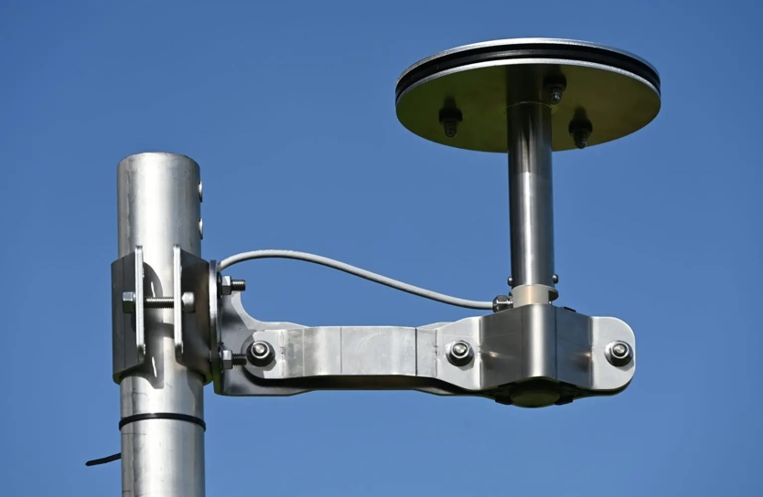

**Ультразвуковой метеорологический датчик MetOne AIO2**

**Обзор**  
Ультразвуковой метеорологический датчик AIO 2 является полноценным высокопроизводительным прибором, использующим проверенную 2D ультразвуковую технологию Met One Instruments. Эта технология обеспечивает точность уровня эталона без подвижных частей и включает встроенный компас для автоматического выравнивания датчика ветра по магнитному северу. Элементы для измерения температуры и влажности интегрированы в герметичный модуль с классом защиты IP65, с быстрым разъёмом для удобства калибровки в поле. Элемент давления точно откалиброван и компенсирован по температуре для отличной производительности.

AIO 2 принимает данные с дождемера с качающимся ведёрком, совместимого датчика солнечной радиации или с обоих.

AIO 2 предназначен для метеорологических приложений на поверхности, где точность и надёжность имеют важное значение.

**Особенности**

* Измерение скорости и направления ветра
* Температура
* Влажность
* Атмосферное давление
* Опции для измерения дождя и солнечной радиации
* Прочный металлический корпус
* Выходы SDI12, RS232, RS485
* Протокол Met One 7500
* Компактный диаметр 10 см
* Компас для автоматического выравнивания направления

**Детали**

**Скорость ветра**  
Диапазон работы: 0 до 75 м/с (0 до 168 миль/ч)  
Калиброванный диапазон: 0 до 60 м/с (0 до 134 миль/ч)  
Точность: ±0,5 м/с или 5% от показания(1)  
Разрешение: 0,1 м/с  
Тип датчика: Ультразвуковой  
Порог: < 0,2 м/с  
Время отклика: 1 секунда

**Направление ветра**  
Диапазон: 0º – 360º  
Точность: ± 5° (включая компас)  
Разрешение: 1,0º  
Тип датчика: Ультразвуковой  
Порог: < 0,2 м/с  
Время отклика: 1 секунда

**Температура**  
Диапазон: -40°C до +60°C (-40°F до +140°F)  
Точность: ±0,2°C(2)  
Разрешение: 0,1°C  
Тип датчика: Резистивный  
Время отклика: 1 секунда

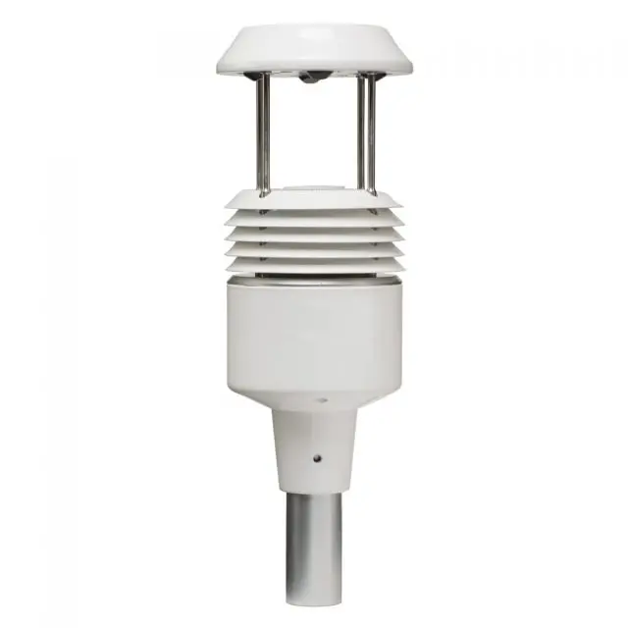

**Многофункциональный метеорологический датчик AWS**

**Обзор**  
Датчики интегрированного метеорологического сенсора AWS обладают возможностью передачи данных через SDI12, ультранизким потреблением энергии, технологией сенсоров исследовательского класса и промышленной защитной оболочкой. Они предназначены для долгосрочной эксплуатации в полевых условиях без необходимости в обслуживании.

**Особенности**  
AWS-200 измеряет направление ветра и скорость ветра с высокой точностью, быстрым временем отклика и настраиваемыми периодами выборки.

AWS-500 и AWS-500L измеряют температуру воздуха, относительную влажность, атмосферное давление, направление ветра и скорость ветра с высокой точностью, быстрым временем отклика и настраиваемыми периодами выборки для скорости и направления ветра.

|  |  |  |  |
| --- | --- | --- | --- |
|  | **AWS500** | **AWS500l** | **AWS200** |
| **Temperature** |  |  |  | |
| Measuring Range | -40°C to +60°C | -40°C to +60°C |  | |
| Resolution | 0.1°C | 0.1°C |  | |
| Accuracy | ± 0.3°C | ± 0.3°C |  | |
| Measuring Principle | Platinum Resistance | Platinum Resistance |  | |
| **Pressure** |  |  |  | |
| Measuring Range | 10 to 1300 hPa | 10 to 1300 hPa |  | |
| Resolution | 0.1 hPa | 0.1 hPa |  | |
| Accuracy | ± 1 hPa | ± 1 hPa |  | |
| Measuring Principle | Silicon Piezoresistive | Silicon Piezoresistive |  | |
| **Wind Direction** |  |  |  | |
| Measuring Range | 0 to 360° | 0 to 360° | 0 to 360° | |
| Resolution | 1° | 1° | 1° | |
| Accuracy | ± 3° | ± 3° | ± 3° | |
| Measuring Principle | Ultrasonic | Ultrasonic | Ultrasonic | |
| **Wind Speed** |  |  |  | |
| Measuring Range | 0 to 60 m/s | 0 to 35 m/s | 0 to 60 m/s | |
| Resolution | 0.1 m/s | 0.1 m/s | 0.1 m/s | |
| Accuracy | ±0.3m/s or ±3% | ±0.3m/s or ±3% | ±0.3m/s or ±3% | |
| Measuring Principle | Ultrasonic | Ultrasonic | Ultrasonic | |

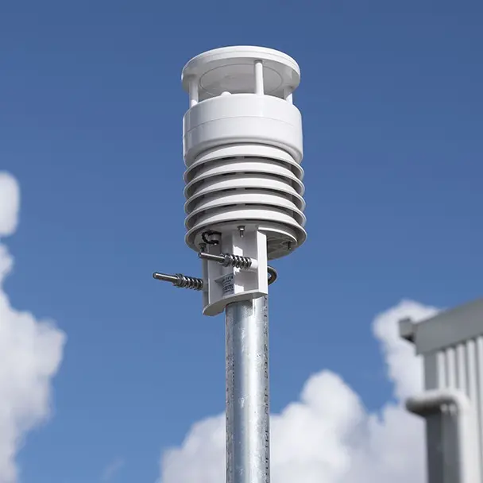

**Барометрический датчик давления Apogee**

**Обзор**  
Барометрический датчик Apogee может использоваться в метеорологических станциях для измерения барометрического давления, а также полезен для прогнозирования погоды с целью экологического мониторинга и других сельскохозяйственных приложений.

Например, точные приложения для внесения удобрений и других химикатов требуют непрерывного мониторинга распыляющих бар. Еще одним преимуществом барометрического датчика Apogee является его практическое применение для коррекции измерений, проводимых другими датчиками, зависимыми от давления. Примеры таких датчиков включают кислородные датчики Apogee.

Датчик Apogee способен измерять давление в пределах от 15 до 115 кПа (приблизительно), что делает его доступным решением для измерения барометрического давления.

**Особенности**  
С низкими требованиями к питанию, около 35 мВт (ток 7 мА при 5 В DC), барометрический датчик идеален для множества установок. Выходное напряжение варьируется от 0 до 5 В DC для диапазона давления от 15 до 115 кПа.

Датчик работает в широком диапазоне температур — от -40 до +80°C и при влажности от 0 до 100 % (без конденсации).

Сам датчик мал и легок (диаметр 16 мм, масса 5 граммов), что облегчает его установку в корпусе для сбора данных, который защищает датчик от солнечного излучения и осадков.

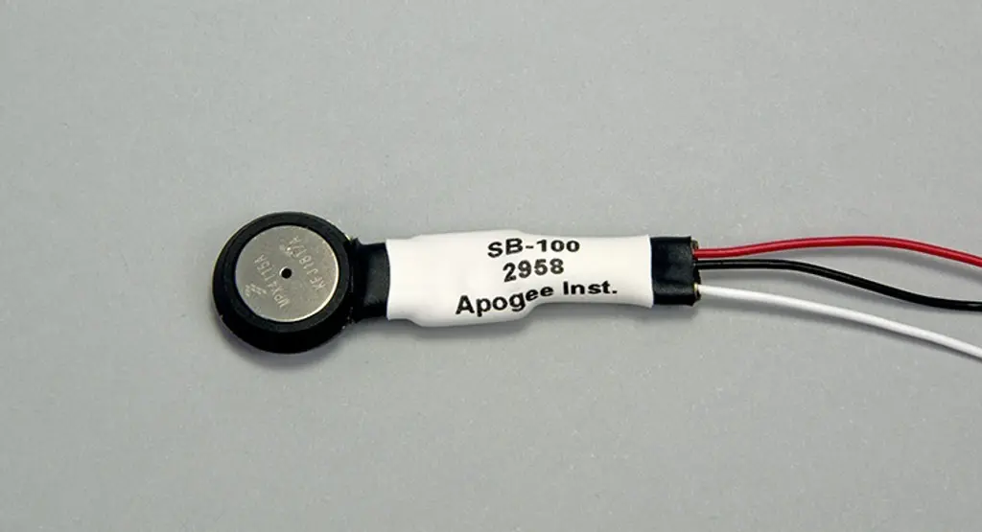

**Дождемер RIMCO RIM-7499**

**Обзор**  
Дождемер RIMCO RIM-7499 с сифоновым управлением и механизмом с tipping bucket (колеблющаяся корзина) — это профессиональные приборы, предназначенные для долгосрочной эксплуатации с минимальным обслуживанием при любых климатических условиях. Все материалы устойчивы к коррозии. Эти проверенные устройства обеспечивают точность в пределах 3% при уровнях осадков до 190 мм/ч.

**Класс для научных исследований и промышленности**  
Дождемер RIMCO RIM7499-STD с механизмом tipping bucket был разработан для точности и долгосрочной эксплуатации с минимальным обслуживанием при любых климатических условиях.

**Метеорологический класс**  
Дождемер RIMCO RIM-7499-BOM соответствует строгим требованиям, включая требования Австралийского бюро метеорологии, Агентства охраны окружающей среды Великобритании и Датского метеорологического института (DMI).

**Особенности**  
Все материалы устойчивы к коррозии. Эти проверенные приборы обеспечивают точность в пределах 3% при уровнях осадков до 190 мм/ч.

|  |  |  |
| --- | --- | --- |
|  | RIM-7499-BOM | RIM-7499-STD |
| Collector Diameter | |  | | --- | | 203mm (8’’) ± 0.2mm | | 203mm (8’’) ± 0.2mm |
| Resolutions | 0.2mm (RIM-7499-020-BOM)  0.25mm; (RIM-7499-025-BOM)  0.5mm (RIM-7499-050-BOM)  (0.01” & 0.02” to special order) | 0.2mm (RIM-7499-020-STD)  0.25mm; (RIM-7499-025-STD)  0.5mm (RIM-7499-050-STD) |
| Accuracy | ±2% to 200mm/hr.  ±3% to 380mm/hr. | ±3% to 380mm/hr.  Can measure up to 347mm/hr (4%) |
| Contacts | Two normally open magnetically actuated reed switches. Individual protection built-in | |

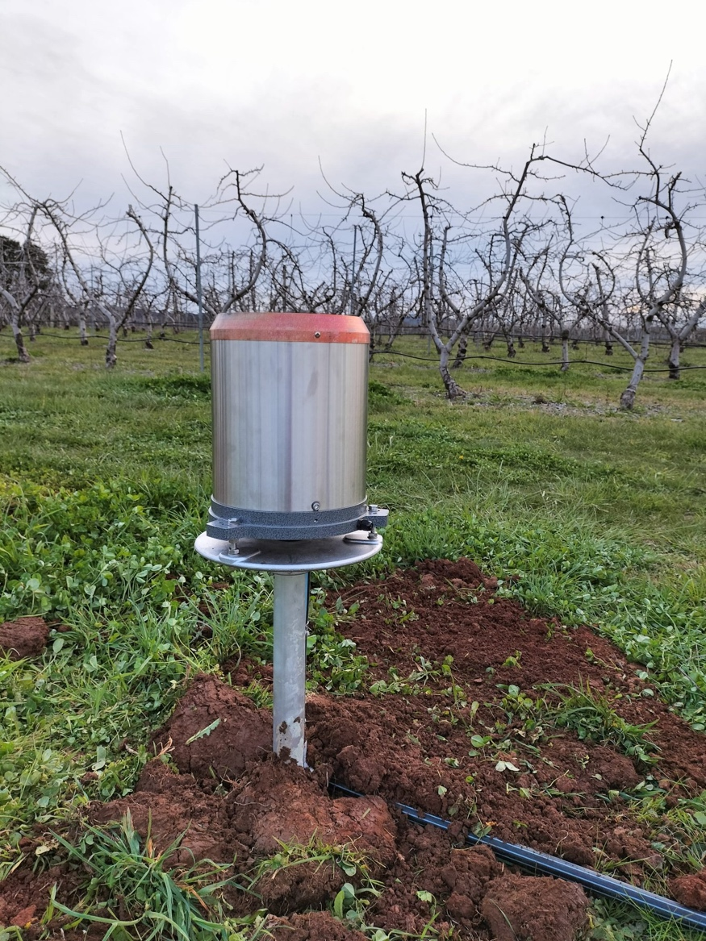

**PRP-02 Профессиональный дождемер**

**Обзор**  
PRP-02 (с площадью орifice 200 см², разрешение 0.2 мм) — это профессиональный дождемер с уникальным однолопастным tipping bucket (ведро с рычагом), который является надежным и недорогим инструментом, идеально подходящим для малых метеостанций, измерения осадков, управления орошением/влажностью почвы и измерения стоков воды в капельном орошении.

**Особенности**  
PRP-02 — это профессиональный дождемер с уникальным однолопастным tipping bucket, который является надежным, недорогим и высококачественным дождемером, идеально подходящим для малых метеостанций, измерения осадков, управления орошением/влажностью почвы и измерения стоков воды в капельном орошении.

Очень точный и надежный автоматический дождемер, ведро выполнено из материала POM, который обладает низким коэффициентом трения, что препятствует прилипанию пыли и грязи к ложке и обеспечивает максимальное освобождение воды. Внешняя оболочка выполнена из STYROSUN, что облегчает чистку, а высококачественные пластиковые материалы и простота конструкции PRP-02 обеспечивают долговечность на 10-20 лет.

**Детали**

| **Параметр** | **Значение** |
| --- | --- |
| **Разрешение** | 0.2 мм |
| **Площадь орifice** | 200 см² |
| **Внутренний диаметр** | 159.6 мм |
| **Внешний диаметр** | 165 мм |
| **Общая высота** | 255 мм |
| **Вес** | 380 г |

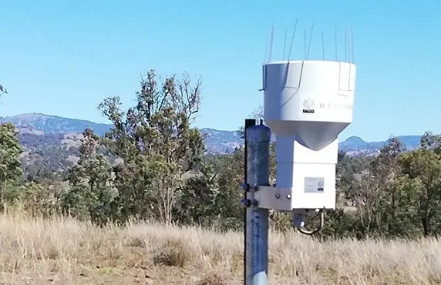

**Коллектор черезосадков**

**Обзор**  
Коллектор черезосадков ICT International разработан для установки в таких средах, где обычный дождемер не подходит, например, в субтропических/тропических дождевых лесах или других густых лесных массивах.

Он состоит из дождемера с tipping bucket (ведро с рычагом), внутренне питаемого ML-ERi Datalogger и специально созданной рамы для сбора осадков. Коллектор черезосадков предназначен для долгосрочной установки с емкостью для хранения 18 000 записей.

С площадью сбора 1 600 см² он измеряет черезосадки с разрешением 0.025 мм.

**Особенности**  
Коллектор черезосадков состоит из дождемера с tipping bucket, внутренне питаемого ML-ERi Datalogger и специально созданной рамы для сбора осадков. Он предназначен для долгосрочной установки с емкостью для хранения 18 000 записей.

С площадью сбора 1 600 см² он измеряет черезосадки с разрешением 0.025 мм.

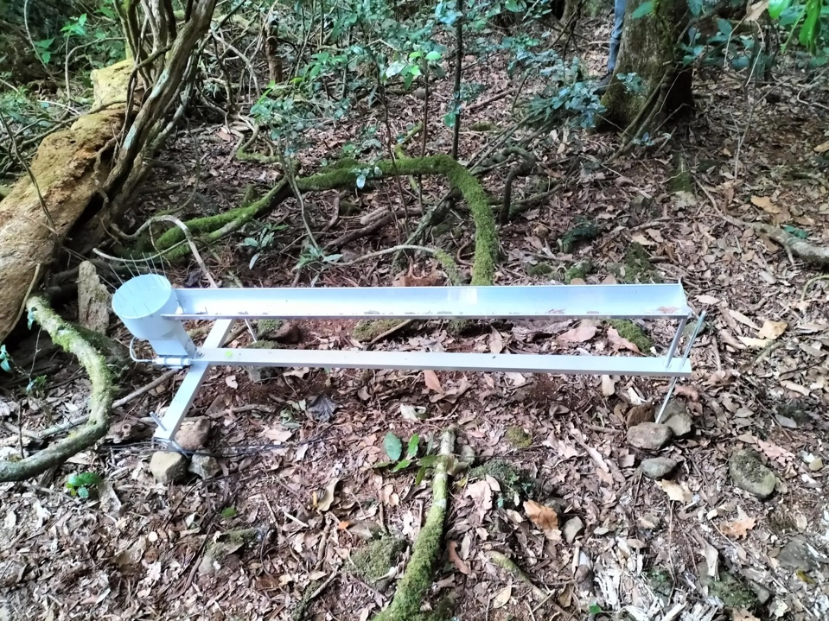

**Датчики температуры и относительной влажности ATH**

**Обзор**  
Серия датчиков температуры и влажности ATH-2 легко обслуживается, благодаря сменному калибровочному чипу, который обеспечивает точные и надежные измерения с течением времени. Датчики доступны с аналоговым выходом (ATH-2A) или SDI-12 (ATH-2S или ATH-VPD), что делает их идеальными для долгосрочных установок.

Датчики температуры и влажности, доступные сегодня, имеют различное качество — в плане удобства обслуживания, стабильности и долговечности. В ответ на опыт исследователей и клиентов, серия ATH была разработана с повышенной точностью инструментов, удобством обслуживания и длительным сроком службы. Эти датчики идеально подходят для измерений внутри крон деревьев и для использования в измерении дефицита парциального давления водяного пара (VPD) с целью прогнозирования реакции растений на испарительные потребности окружающей среды.

ATH-VPD выполняет расчеты дефицита парциального давления водяного пара на борту, предоставляя выходные данные для измерения и расчета VPD с использованием ATH-VPD.

**Особенности**  
Вопросы долгосрочного дрейфа и перекалибровки часто упускаются при покупке датчика. Дрейф неизбежен и вызывается рядом факторов, включая вибрации, загрязнение окружающей среды или резкие колебания температуры. Ранее для уменьшения неточных измерений (вызванных дрейфом датчика) требовалось регулярное, трудоемкое обслуживание и калибровка. Уникальный дизайн ATH-2S, ATH-2A и ATH-VPD решает эти проблемы на корню, предоставляя пользователю сменный сенсорный чип, который можно установить на месте без остановки работы оборудования и возврата к производителю.

ATH-VPD дополнительно включает следующие рассчитанные значения: • **Измеренные**:

* Температура °C
* Влажность воздуха %
* Давление воздуха Па • **Расчитанные**:
* Точка росы °C
* Плотность водяного пара г/м³
* Дефицит парциального давления водяного пара Па
* Насыщенное парциальное давление водяного пара Па
* Фактическое парциальное давление водяного пара Па

**Детали**

|  |  |  |  |
| --- | --- | --- | --- |
|  |  | **ATH-2A** | **ATH-2S** |
| **Temperature** | **Range** | -40 to 60 deg.C | -40 to 60 deg. C | |
| **Output Sensitivity** | 10mV / deg.C |  | |
| **Accuracy** | ±0.15 °C | ±0.15 °C | |
| **Humidity** | **Range** | 0 to 100% | 0 to 100 % | |
| **Output Sensitivity** | 10mV/% | ±2% | |
| **Accuracy** | ± 2% | ± 2% | |
| **General** | **Sensor Output** | Analogue Voltage | SDI-12 | |
| **Power Requirements** | 5.5 to 16V; 3 mA | NA | |
| **Start-up Time** | 1sec | NA | |
| **Size** | ø20 x 81 mm | ø20 x 81 mm | |
| **Mesh Screen** | 40 µm PE | Stainless Steel | |

Все версии ATH-2 включают сменный калибровочный чип, что дешевле, чем повторная калибровка.

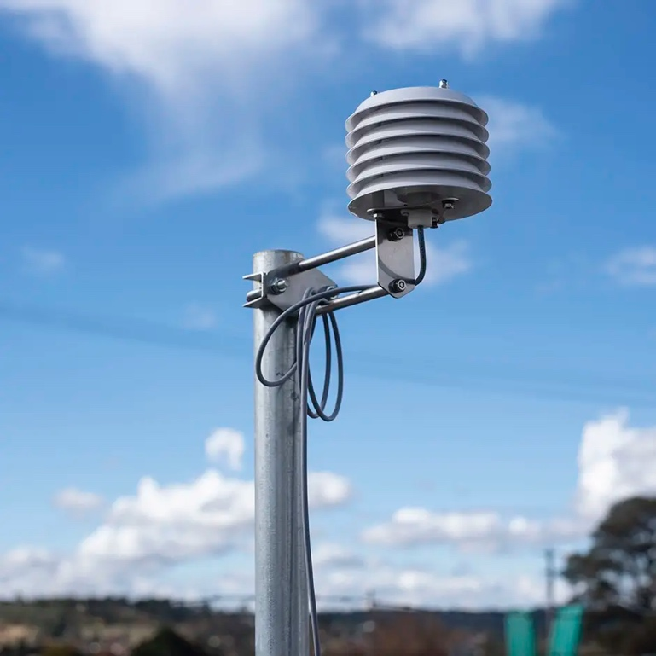

**Датчик температуры и относительной влажности Apogee EE08-SS**

**Обзор**  
Датчик температуры и относительной влажности Apogee идеально подходит для метеорологии, метеостанций, теплиц, климатических камер и других приложений.

**Особенности**  
С выходом 0-2.5 В DC и кабелем длиной 5 м с разъемом, датчик температуры и относительной влажности легко интегрируется с IoT-узлами ICT International для создания полноценного решения для мониторинга окружающей среды.

Датчик Apogee EE08-SS оснащен улучшенным угловым разъемом M12 из нержавеющей стали с рейтингом IP67, кабелем белого цвета с отражающим тепло покрытием и более прочным металлическим фильтром с сетчатой структурой для защиты от пыли.

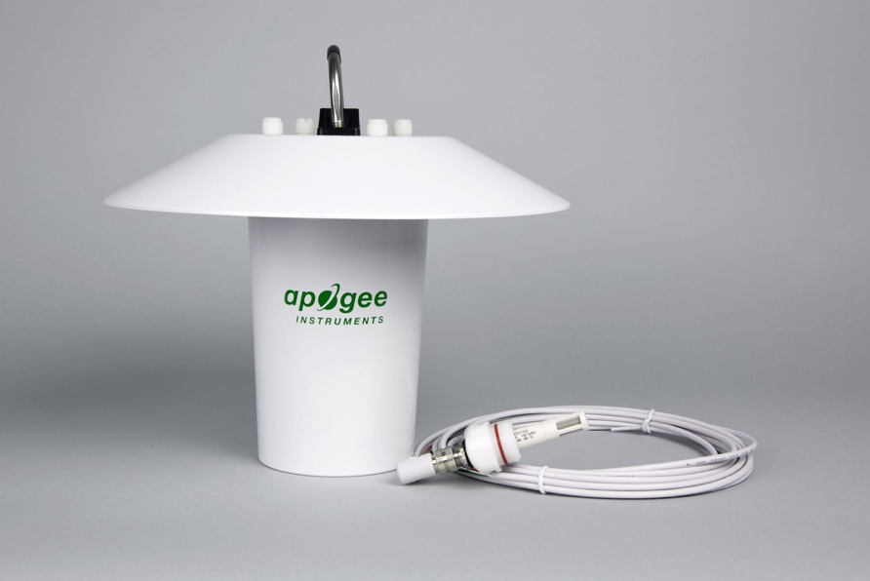

**Подраздел:** Свет и радиация

**Метр DLI Apogee**

**Обзор**  
Метровые приборы DLI от Apogee выполняют моментальные измерения PPFD, а также записывают ежедневную световую интегральную (DLI) и фотопериод с использованием только одного портативного прибора.  
• **DLI-400**: для измерения диапазона 400-700 нм только при солнечном свете и под некоторыми широкополосными источниками света.  
• **DLI-500**: полный спектр, точно измеряющий диапазон 400-700 нм под всеми источниками света, включая светодиоды (LED).  
• **DLI-600**: ePAR, точно измеряющий недавно открытый расширенный диапазон PAR (ePAR) 400-750 нм под всеми источниками света.

**Особенности**  
Метровые приборы Apogee для измерения PAR, дневной световой интегральной (DLI) и фотопериода могут мгновенно измерять PAR или ePAR, одновременно записывая дневную световую интегральную (DLI) как общее количество фотонов в молях, и часы света (фотопериод в 0.1 час) на протяжении до 99 дней.

Эти данные могут быть затем доступны через кнопку на устройстве, или DLI, фотопериод и средние значения PPFD за 30 минут могут быть загружены в виде CSV-файлов через USB-C кабель на компьютер.

Приборы спроектированы для установки на стандартное крепление для штатива, что позволяет использовать их в различных ситуациях для точного, долгосрочного измерения условий роста.

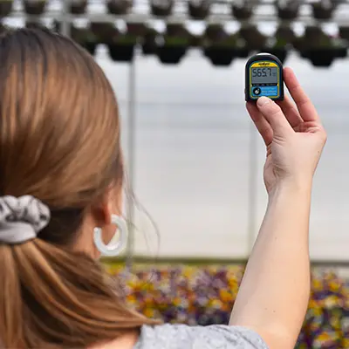

**Датчики и метрические приборы Apogee для расширенной фотосинтетически активной радиации (ePAR)**

**Обзор**  
Ассортимент датчиков ePAR от Apogee позволяет измерять более широкий диапазон, чем традиционный датчик PAR.

Измеряя в спектре 400-750 нм, датчики расширенной фотосинтетически активной радиации (ePAR) могут измерять фотосинтетически активную радиацию, излучаемую как светодиодными источниками следующего поколения, так и солнцем, а также другими источниками света, излучающими свет в этом диапазоне.

Идеально подходят для использования в различных условиях, датчики ePAR могут использоваться для измерений в любых условиях выращивания и являются отличным инструментом для мониторинга и последующей корректировки настроек светового оборудования для роста.

**Особенности**  
Доступные в следующих вариантах, датчики ePAR представляют собой универсальное и адаптируемое решение для измерений в диапазоне 400-750 нм.

**Портативные устройства:**

* **DLI-600**: метр ePAR для дневного светового интеграла (DLI) и фотопериода
* **MQ-610**: метр ePAR с кабелем 2 м
* **MQ-650**: подводный метр ePAR, кабель 2 м
* **PQ-610**: комплект для мониторинга ePAR с кабелем 30 см; включает микрокеш AT-100 и датчик SQ-610-SS с кабелем 30 см и разъемом
* **PQ-612**: комплект для мониторинга ePAR с кабелем 2 м; включает микрокеш AT-100 и датчик SQ-610-SS2 с кабелем 2 м и разъемом

**Датчики (все с кабелем 5 м, если не указано иное):**

* **SQ-610-SS**: датчик ePAR с неусиленным выходом
* **SQ-610-SS2**: датчик ePAR с неусиленным выходом. Разъем из нержавеющей стали с кабелем 2 м и кабель 5 м
* **SQ-612-SS**: датчик ePAR с выходом 0-2.5 В DC
* **SQ-614-SS**: датчик ePAR с выходом 4-20 мА
* **SQ-615-SS**: датчик ePAR с выходом 0-5 В DC
* **SQ-616**: датчик ePAR с USB-выходом
* **SQ-617-SS**: датчик ePAR с SDI-12 выходом
* **SQ-618-SS**: датчик ePAR с выходом Modbus

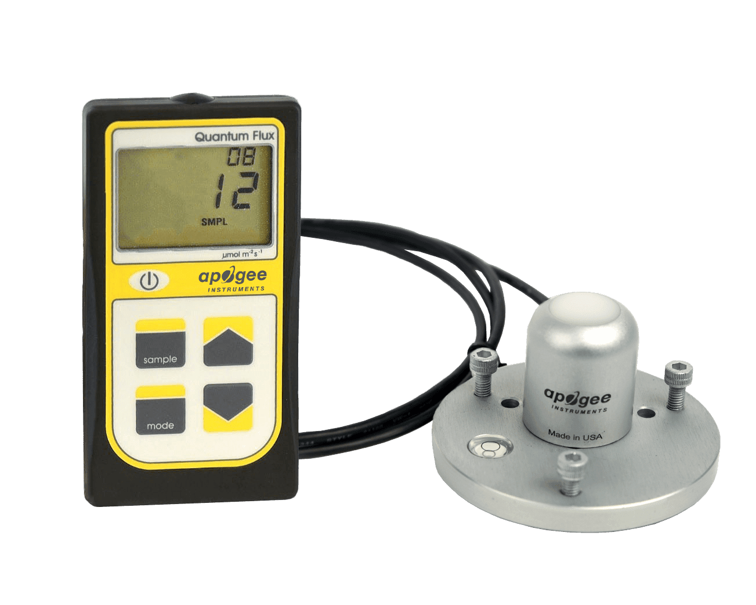

**Датчики полного спектра и метры PAR Apogee**

**Обзор**  
Датчики полного спектра и метры PAR Apogee точно измеряют фотосинтетически активную радиацию (PAR).

Используемые для измерения PAR от всех источников света, датчики полного спектра Apogee зарекомендовали себя как надежные и точные инструменты, подходящие для использования как в воздухе, так и в воде. Идеальны для измерения света от всех источников, используемых для выращивания растений и кораллов, эти датчики и метры PAR измеряют в диапазоне 400-700 нм.

Они могут точно измерять при всех источниках света, включая узкополосные светодиоды, обеспечивая стабильные и точные результаты.

Датчики полного спектра Apogee могут использоваться для измерения света в наружных условиях, теплицах, камерах для роста растений, а также в отраженном свете или под пологом деревьев.

**Особенности**  
Доступные в следующих вариантах, датчики полного спектра Apogee являются универсальным и адаптируемым решением.

**Портативные устройства:**

* **DLI-500**: метр дневного светового интеграла и фотопериода Apogee (полный спектр).
* **MQ-500**: квантовый метр полного спектра с кабелем 2 м.
* **MQ-501**: портативный квантовый метр полного спектра, с кабелем 0.17 м и кронштейном.
* **MQ-510**: подводный квантовый метр полного спектра с кабелем 2 м.
* **PQ-500**: комплект мониторинга PAR с кабелем 30 см. Включает микрокеш AT-100 и датчик SQ-500-SS с кабелем 30 см и разъемом.
* **PQ-510**: комплект мониторинга PAR с кабелем 2 м. Включает микрокеш AT-100 и датчик SQ-500-SS2 с кабелем 2 м и разъемом.

**Датчики (все с кабелем 5 м, если не указано иное):**

* **SQ-500-SS**: квантовый датчик полного спектра, аналоговый выход.
* **SQ-500-SS2**: квантовый датчик полного спектра, аналоговый выход. С разъемом из нержавеющей стали и кабелем 2 м.
* **SQ-512-SS**: квантовый датчик полного спектра, выход 0-2.5 В DC.
* **SQ-514-SS**: квантовый датчик полного спектра с выходом 4-20 мА.
* **SQ-515-SS**: квантовый датчик полного спектра, выход 0-5.0 В DC.
* **SQ-520**: квантовый датчик полного спектра с USB-выходом и кабелем 4.5 м.
* **SQ-521-SS**: квантовый датчик полного спектра с SDI-12 выходом.
* **SQ-522-SS**: квантовый датчик полного спектра с выходом Modbus.

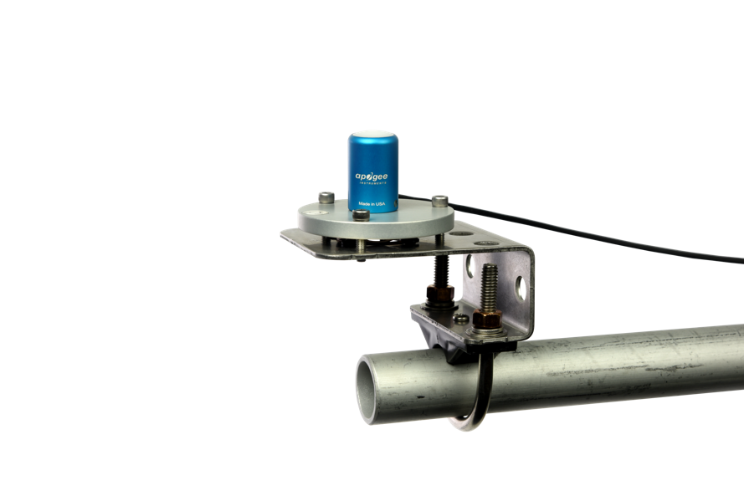

**Датчики NDVI Apogee**

**Обзор**  
Датчики NDVI Apogee предназначены для измерения отраженной радиации нормализованного индекса растительности (NDVI) в растительных пологах. Спектральные диапазоны покрывают 650 нм ± 5 нм с полушириной 65 (красный) и 810 нм ± 5 нм с полушириной 65 (ИК).

**Особенности**  
Датчики NDVI Apogee бывают следующих типов:

* **S2-111-SS**: Система NDVI с направлением вверх, аналоговый выход.
* **S2-112-SS**: Система NDVI с направлением вниз, аналоговый выход.
* **S2-411-SS**: Система NDVI с направлением вверх, SDI-12.
* **S2-412-SS**: Система NDVI с направлением вниз, SDI-12.

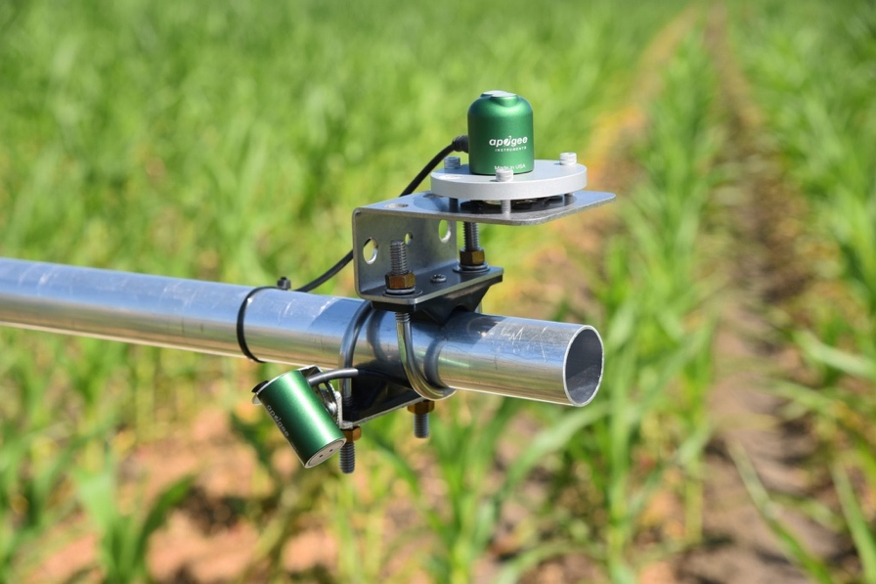

**Радиометр Apogee для измерения потока тепла**

**Обзор**  
Система радиометра для измерения потока тепла Net Radiometer индивидуально измеряет все 4 компонента, составляющие чистое излучение. Включает пары пиргеометров и пиранометров, по одному направленному вверх и одному направленному вниз в каждой паре. Системы радиометров устраняют необходимость в нескольких аналоговых каналах с выходами SDI-12 или Modbus.

Чистое излучение — это важный параметр в балансе энергии поверхности, который влияет на погодные процессы, такие как эвпотранспирация.

Каждый радиометр включает в себя монтажную штангу, провод для подключения к даталоггеру и сумку для транспортировки.

**Особенности**  
Доступно два типа выходов для интеграции в системы измерений и управления:

* **SN-500-SS**: Выход SDI-12.
* **SN-522-SS**: Выход Modbus.

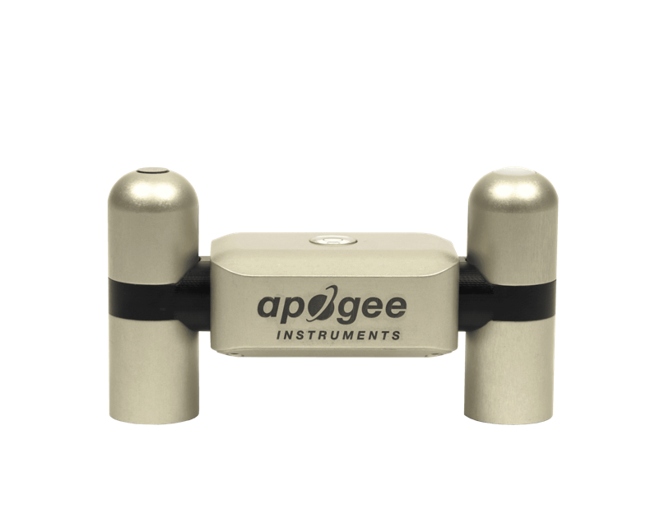

**Оригинальный квантовый датчик Apogee (PAR)**

**Обзор**  
Оригинальные квантовые датчики Apogee измеряют фотосинтетически активное излучение (PAR) как от естественных, так и от искусственных широкополосных источников света, используемых для выращивания растений и кораллов.

Доступны в портативных (ручных) версиях, пакетах (с регистратором AT-100 microCache) и датчиках с аналоговыми, напряженческими, SDI-12, Modbus, USB и 4-20mA выходами.

**Особенности**  
Портативные: • DLI-400: Метр интеграла дневного света и фотопериода (только для солнечного света).  
• MQ-100X: Квантовый интегральный датчик на ручном измерителе.  
• MQ-200X: Квантовый отдельный датчик с ручным измерителем и кабелем длиной 2 м.  
• MQ-210X: Подводный квантовый отдельный датчик с ручным измерителем и кабелем длиной 2 м.  
• MQ-301X: Линейный квантовый измеритель с 10 отдельными датчиками на кабеле длиной 2 м.  
• MQ-303X: Линейный квантовый измеритель с 3 датчиками на кабеле длиной 2 м.  
• MQ-306X: Линейный квантовый измеритель с 6 датчиками на кабеле длиной 2 м.  
• PQ-100: Пакет для мониторинга PAR с AT-100 microCache и датчиком SQ-110-SS с кабелем длиной 30 см и разъемом.  
• PQ-110: Пакет для мониторинга PAR с AT-100 microCache и датчиком SQ-110-SS2 с кабелем длиной 2 м и разъемом.

**Датчики: аналоговые**  
• SQ-100-X-SS: Калибровочный солнечный квантовый датчик. Длина кабеля 5 м с разъемом.  
• SQ-301X-SS: Линейный квантовый датчик, без усиления с разъемом из нержавеющей стали и кабелем длиной 5 м.

**Датчики: напряжение**  
• SQ-202X-SS: Калибровочный солнечный квантовый датчик, выход 0-2,5 В DC. Длина кабеля 5 м с разъемом.  
• SQ-205X-SS: Калибровочный солнечный квантовый датчик, выход 0-5,0 В DC. Длина кабеля 5 м с разъемом.

**Датчики: 4-20mA**  
• SQ-204X-SS: Калибровочный солнечный квантовый датчик, выход 4-20mA. Длина кабеля 5 м с разъемом.

**Датчики: SDI-12**  
• SQ-421X-SS: Калибровочный солнечный квантовый датчик, выход SDI-12. Длина кабеля 5 м с разъемом.

**Датчики: Modbus**  
• SQ-422X-SS: Калибровочный солнечный квантовый датчик, выход Modbus. Длина кабеля 5 м с разъемом.

**Датчики: USB соединение**  
• SQ-420X: USB квантовый датчик, солнечная калибровка. Длина кабеля 4,5 м.

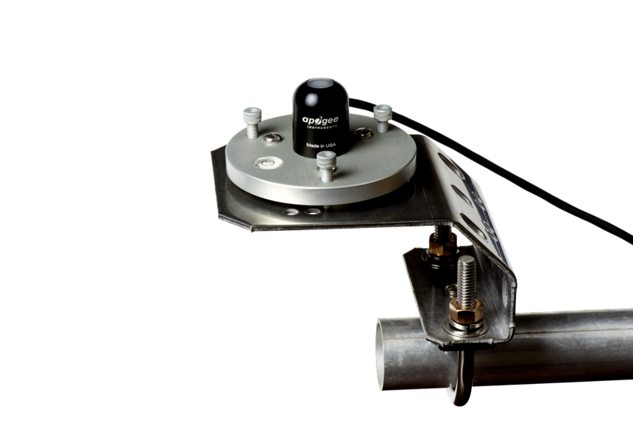

**Датчик Apogee PAR-FAR**

**Обзор**  
Датчики Apogee PAR-FAR обеспечивают точные измерения при любом источнике света, включая светодиоды (LED). Измеряя в спектральном диапазоне от 400 до 700 нм ± 5 нм (PAR) и от 700 до 750 нм ± 5 нм (Far-red), датчики PAR-FAR могут оценивать эффективность как природных, так и искусственных источников света. Применение включает мониторинг световых условий для растений, исследования морфогенетической активности растений и фотобиологические исследования.

Датчики доступны в комплектах, а также с выходами SDI-12, Modbus и аналоговыми выходами в мВ.

**Особенности**  
**Портативные комплекты:**  
• P2-141: Комплект мониторинга PAR-FAR с AT-100 microCache и датчиком S2-141-SS, 30 см кабель с разъёмом.  
• P2-142: Комплект мониторинга PAR-FAR с AT-100 microCache и датчиком S2-141-SS2, 2 м кабель с разъёмом.

**Датчики:**  
• S2-141-SS: Датчик PAR-FAR с аналоговым выходом мВ.  
• S2-141-SS2: Датчик PAR-FAR с аналоговым выходом мВ, разъём из нержавеющей стали, 2 м кабель и 5 м кабель.  
• S2-441-SS: Датчик PAR-FAR с выходом SDI-12.  
• S2-442-SS: Датчик PAR-FAR с выходом Modbus.

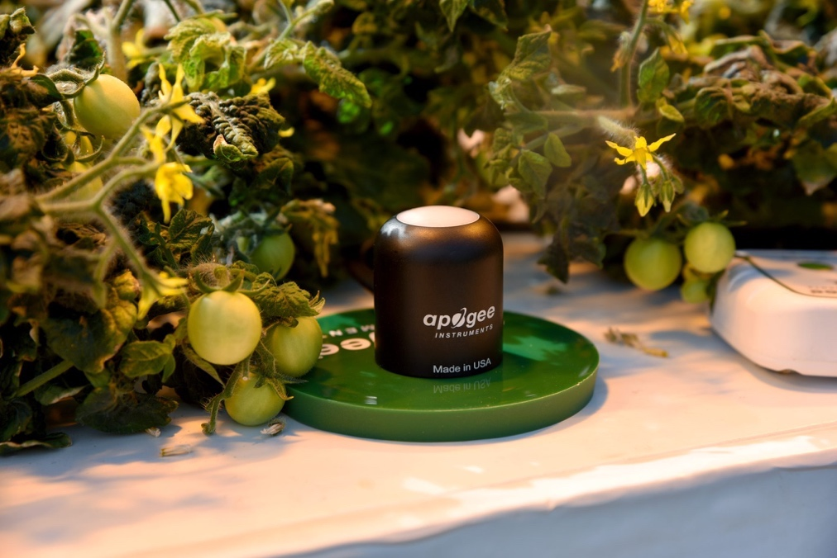

**Датчик Apogee Photochemical Reflectance Index (PRI)**

**Обзор**  
Датчики Apogee Photochemical Reflectance Index (PRI) измеряют фотохимический индекс отражения, охватывая диапазоны 532 нм (зеленый) и 570 нм (желтый) для оценки фотосинтеза растительного покрова и реакции растений на стресс.

Датчики PRI доступны с направлением вверх или вниз и с выходами SDI-12 или аналоговыми для различных приложений.

**Особенности**  
**Выход SDI-12:**  
• **S2-421-SS:** PRI система с направлением вверх и выходом SDI-12.  
• **S2-422-SS:** PRI система с направлением вниз и выходом SDI-12.

**Аналоговый выход:**  
• **S2-121-SS:** PRI система с направлением вверх и аналоговым выходом.  
• **S2-122-SS:** PRI система с направлением вниз и аналоговым выходом.

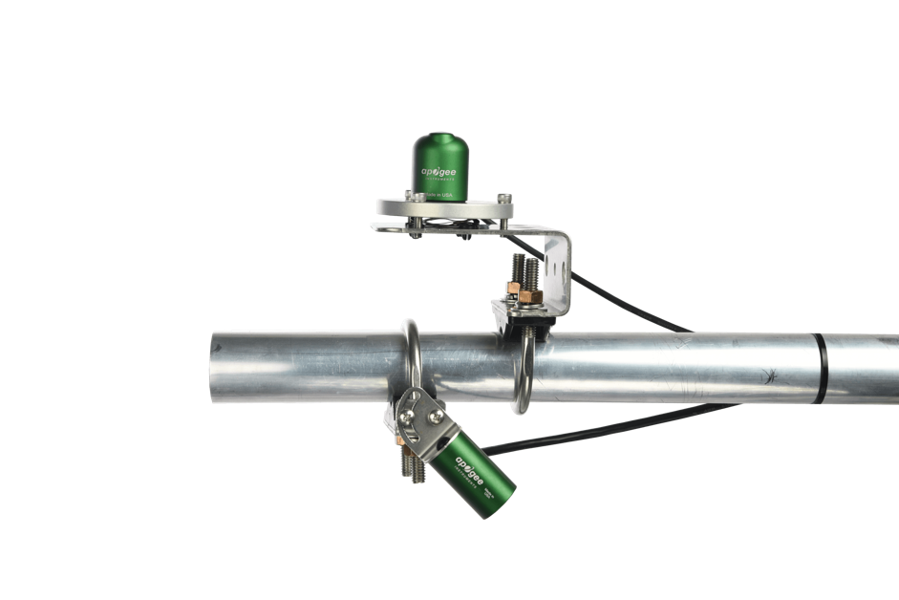

**Датчики Apogee для фотометрии**

**Обзор**  
Датчики Apogee для фотометрии используются для измерения света, который влияет на зрение человека. Эти датчики могут быть применены как для измерений в помещениях, так и на улице.

Датчики Apogee для фотометрии доступны в двух диапазонах измерений и с различными выходами: усиленными, неусиленными и SDI-12.

**Особенности**  
**Диапазон 0-5000 LUX:**  
• SE-202-SS: Фотометрический датчик с усилением, выход 0-2.5V.  
• SE-205: Фотометрический датчик с усилением, выход 0-5V.

**Диапазон 0-150,000 LUX:**  
• SE-100-SS: Фотометрический датчик, неусиленный, аналоговый выход.  
• SE-212-SS: Фотометрический датчик с усилением, выход 0-2.5V.  
• SE-215-SS: Фотометрический датчик с усилением, выход 0-5V.  
• SE-421-SS: Фотометрический датчик с выходом SDI-12.

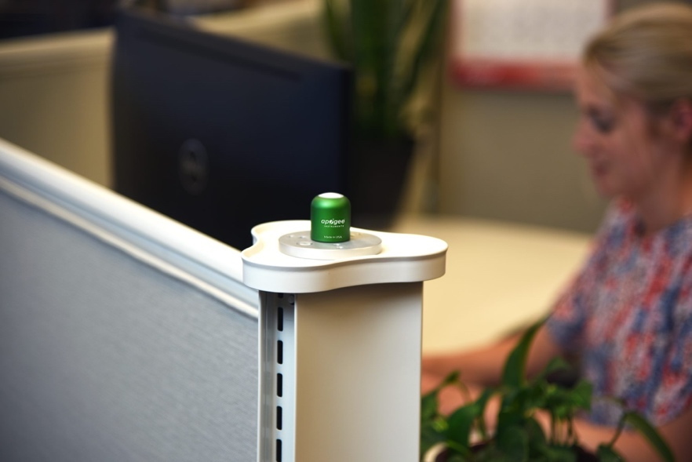

**Апогея пиргеометры**

**Обзор**  
Пиргеометры Apogee измеряют длинноволновое излучение и откалиброваны с трассируемостью к Международной группе стандартов инфракрасного излучения в Давосе.

Разработанные для долгосрочной установки, пиргеометры Apogee оснащены функциями, которые обеспечивают легкость обслуживания и надежные измерения. С куполообразной головкой датчика (в версии с направлением вверх), способствующей стеканию воды, и элементом обогрева для минимизации ошибок из-за замерзания, росы, дождя или снега, датчики предназначены для использования в сельскохозяйственных, экологических и гидрологических метеорологических сетях.

**Особенности**  
• **SL-610-SS**: Пиргеометр с направлением вниз  
SL-610 — это пиргеометр с термопарой, смотрящий вниз. Датчик включает фильтр, термопару черного тела и термистор с прочным, самоочищающимся корпусом датчика, а также кабель высокого качества с предварительно оплавленными выводами для легкого подключения к регистраторам данных и контроллерам. Типичные применения включают измерение длинноволнового излучения в сельскохозяйственных, экологических и гидрологических метеорологических сетях, а также в возобновляемой энергетике. Датчик включает кабельный разъем из нержавеющей стали морского качества с IP68, находящийся в 25 см от головки датчика, что облегчает его удаление и замену для обслуживания и калибровки.  
• **SL-510-SS**: Пиргеометр с направлением вверх  
SL-510 — это пиргеометр с термопарой, смотрящий вверх. Датчик включает фильтр, термопару черного тела и термистор с прочным, самоочищающимся корпусом датчика, а также кабель высокого качества с предварительно оплавленными выводами для легкого подключения к регистраторам данных и контроллерам. Типичные применения включают измерение длинноволнового излучения в сельскохозяйственных, экологических и гидрологических метеорологических сетях, а также в возобновляемой энергетике. Датчик включает кабельный разъем из нержавеющей стали морского качества с IP68, находящийся в 30 см от головки датчика, что облегчает его удаление и замену для обслуживания и калибровки.

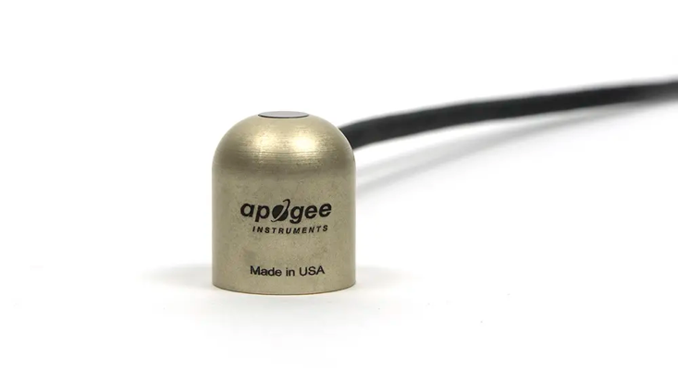

**Датчик светового загрязнения Apogee Quantum**

**Обзор**  
Датчики светового загрязнения Apogee Quantum измеряют световое загрязнение, обнаруживая рассеянный свет, который влияет на растения. Следы рассеянного света возникают в диапазоне 340-1040 нм, исходя от таких источников, как вывески и инфракрасные камеры видеонаблюдения. Эта способность обнаружения полезна для предотвращения морфологических эффектов, таких как гермафродитизм, удлинение стебля и плохое цветение у чувствительных растений.

Доступны в виде пакетов и сенсоров, с выходами без усиления, с усилением, 4-20 мА или SDI-12.

**Особенности**  
Портативные  
• PQ-640: Пакет для мониторинга светового загрязнения PFD с AT-100 microCache и датчиком SQ-640-SS с 30 см кабелем и разъемом.  
Датчики (все с 5 м кабелем и разъемом)  
• SQ-640-SS: Датчик светового загрязнения / низкого освещенности для светодиодов с расширенным диапазоном, без усиления.  
• SQ-642-SS: Датчик светового загрязнения / низкого освещенности для светодиодов с расширенным диапазоном, выход 0-2.5V DC.  
• SQ-644-SS: Датчик светового загрязнения / низкого освещенности для светодиодов с расширенным диапазоном, выход 4-20 мА.  
• SQ-645-SS: Датчик светового загрязнения / низкого освещенности для светодиодов с расширенным диапазоном, выход 0-5V DC.  
• SQ-647-SS: Датчик светового загрязнения / низкого освещенности для светодиодов с расширенным диапазоном, цифровой выход SDI-12.

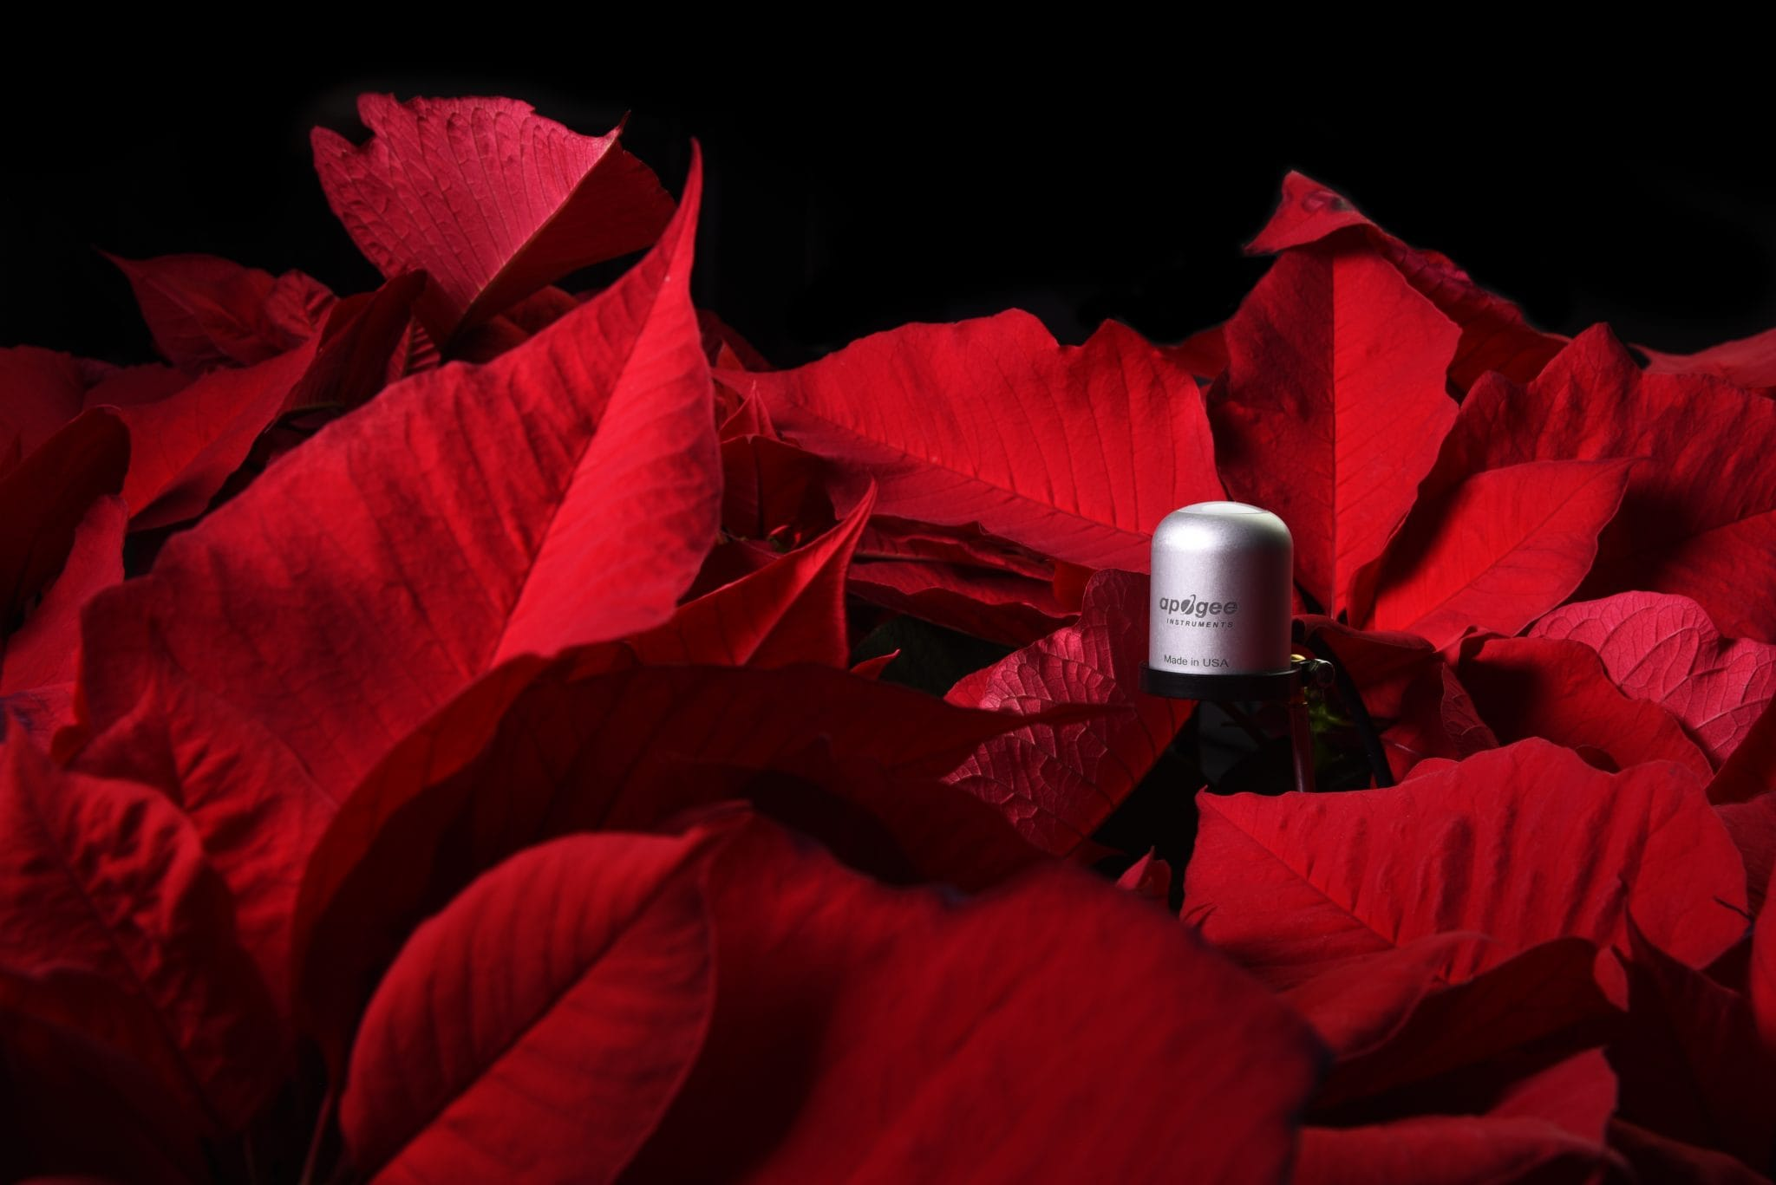

**Датчики красного и дальнекрасного света Apogee.**

Обзор  
Датчики Apogee Red – Far-red измеряют свет в диапазоне красного и дальнекрасного излучения от 645 нм до 665 нм (красный) и от 720 нм до 740 нм (дальнекрасный). Эти датчики измеряют соотношение красного и дальнекрасного света, которое влияет на высоту растений, скорость расширения листьев и другие реакции на свет.

Особенности  
Датчик доступен с аналоговым выходом, SDI-12 или Modbus.  
• S2-131-SS: Датчик красного и дальнекрасного света, аналоговый выход mV.  
• S2-431-SS: Датчик красного и дальнекрасного света, выход SDI-12.  
• S2-432-SS: Датчик красного и дальнекрасного света, выход Modbus.

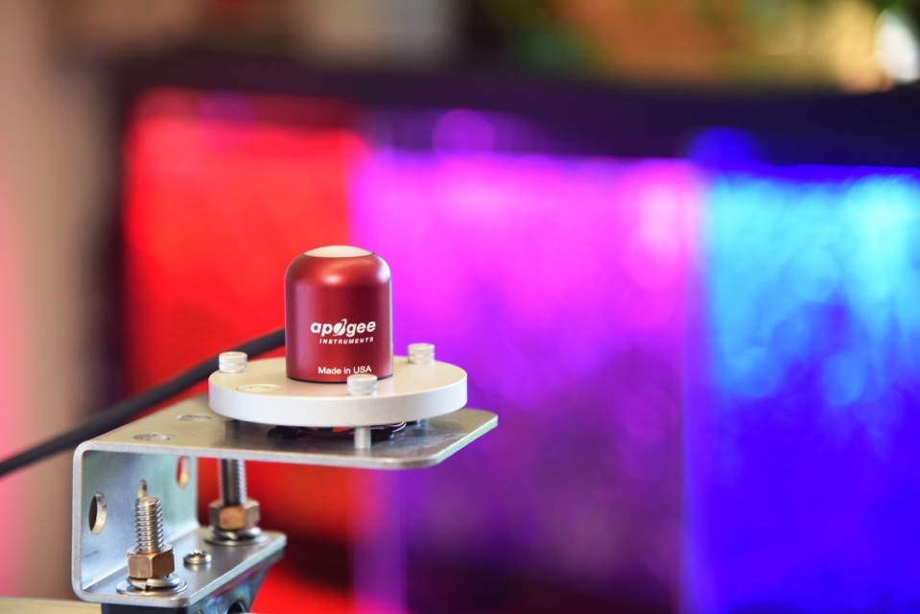

**Апогейные пирометры с кремниевыми ячейками**

Обзор  
Измеряя коротковолновое излучение, пирометр Apogee — это пирометр класса C (ISO 9060:2018).

Пирометр с кремниевой ячейкой обеспечивает более быстрый отклик и более низкую стоимость по сравнению с пирометром на термопиле. Разработан для поддержания точных и стабильных измерений, пирометр с кремниевой ячейкой требует минимального обслуживания после установки. Куполообразный корпус снижает накопление влаги, а версия с обогревом доступна для минимизации ошибок, вызванных росой, морозом, дождем или снегом.

Особенности  
Доступен в переносных версиях (с интегрированным или отдельным измерительным прибором) или в комплекте, а также в виде датчиков с различными выходами. Пирометр Apogee является идеальным решением для сельскохозяйственных, экологических и гидрологических погодных сетей. Его также можно использовать для измерения глобального солнечного излучения и оптимизации фотогальванических систем.

Переносной:  
• MP-100: Пирометр с кремниевой ячейкой, интегрированный датчик на переносном приборе.  
• MP-200: Пирометр с кремниевой ячейкой, отдельный датчик с переносным прибором, 2 м кабель.  
• PP-100: Комплект для мониторинга с кремниевым пирометром с 30 см кабелем и соединителем.

Датчики (все с 5 м кабелем):  
• SP-110-SS: Самопитающийся пирометр с кремниевой ячейкой.  
• SP-212-SS: Пирометр с кремниевой ячейкой, выход 0-2,5 В DC.  
• SP-214-SS: Пирометр с кремниевой ячейкой, выход 4-20 мА.  
• SP-215-SS: Пирометр с кремниевой ячейкой, выход 0-5,0 В DC.  
• SP-230-SS: Пирометр с кремниевой ячейкой для всех сезонов с подогревом.  
• SP-420: Пирометр с кремниевой ячейкой, выход USB.  
• SP-421-SS: Пирометр с кремниевой ячейкой, выход SDI-12.  
• SP-422-SS: Пирометр с кремниевой ячейкой, выход Modbus.

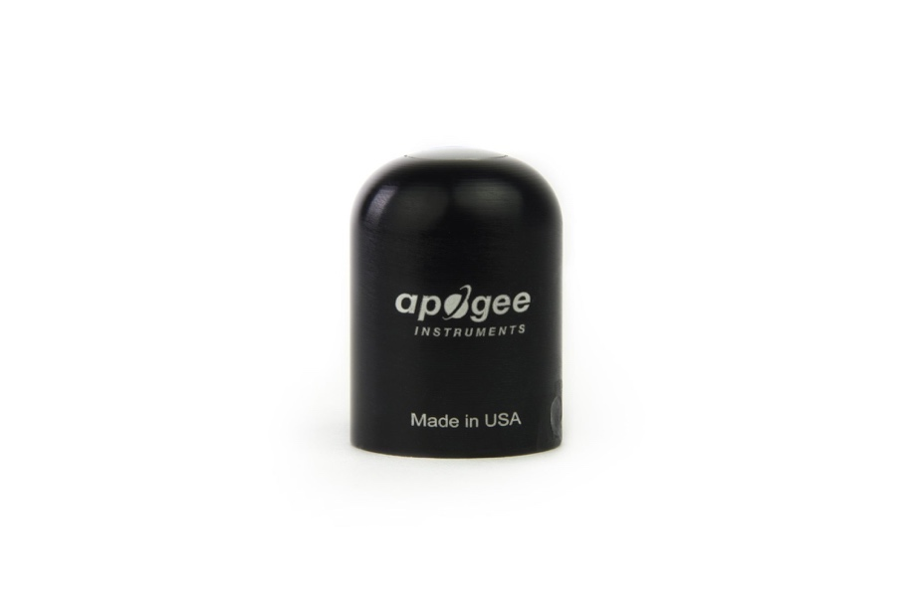

**Апогейные спектрорадиометры.**

Обзор

С диапазоном измерений от 300 до 1000 нм, спектрорадиометры Apogee обеспечивают абсолютные спектральные измерения. Существуют как полевые, так и лабораторные варианты спектрорадиометров Apogee, которые включают все необходимое для точных измерений спектрального излучения и отражения натуральных и синтетических поверхностей. Полевые и лабораторные модели можно разделить на: • MS-100 — автономный переносной спектрорадиометр для полевых условий • PS-100, 200 и 300 — для лабораторного использования; подключаются напрямую к компьютеру с Windows через USB.

Особенности

Полевой спектрорадиометр InSight MS-100 специально предназначен для измерения спектра и анализа всех видов растительных ламп с диапазоном от 380 до 780 нм. Лабораторные спектрорадиометры доступны в трех моделях: • PS-100: Видимый и ближний инфракрасный диапазоны (350–1000 нм) • PS-200: УФ и видимый диапазоны (300–850 нм) • PS-300: УФ и ближний инфракрасный диапазоны (300–1000 нм)

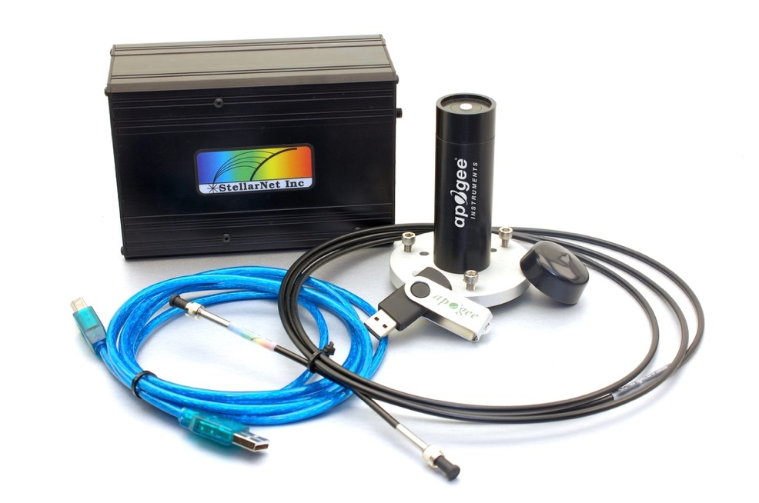

**Пиранометры с термопарами от компании Apogee**

### Обзор

Термопарный пиранометр измеряет коротковолновое излучение и соответствует классу C по стандарту ISO 9060:2018.

В отличие от кремниевых пиранометров, термопарный пиранометр обеспечивает более высокую точность и лучшую производительность в условиях облачности. Кроме того, он доступен в вариантах с направленностью вверх или вниз, что позволяет использовать его в составе альбедометра.

Апогейные термопарные пиранометры представлены в портативном исполнении, комплектах или в виде отдельных датчиков с различными типами выходных сигналов, что делает их идеальным решением для сельскохозяйственных, экологических и гидрологических метеорологических сетей. Они также могут использоваться для измерения глобальной солнечной радиации и оптимизации фотоэлектрических систем.

### Особенности

Доступны в портативном исполнении, комплектах или в виде датчиков:

* **Портативные решения:**
  + **PP-500:** Портативный термопарный пиранометр с AT-100 microCache и сенсорной головкой SP-510-SS с кабелем 30 см и разъёмом.
* **Датчики (все с кабелем 5 м):**
  + **SP-510-SS:** Аналоговый термопарный пиранометр.
  + **SP-522-SS:** Термопарный пиранометр с выходом Modbus.
  + **SP-610-SS:** Термопарный пиранометр с направленностью вниз, аналоговый.
* **Альбедометры:**
  + **SP-710-SS:** Комплект термопарного альбедометра с разветвителем AY-001 и кабелем AW-605-SS.
  + **SP-722-SS:** Термопарный альбедометр с выходом Modbus.

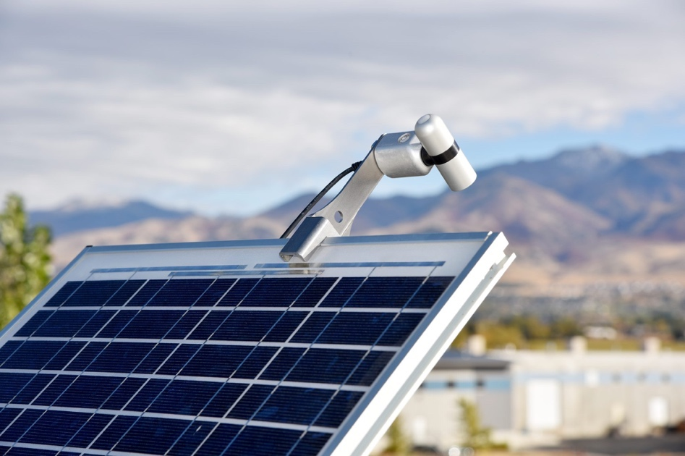

### ****Датчики ультрафиолетового (УФ) излучения Apogee****

### ****Обзор****

Датчики УФ-А и УФ-излучения предлагают комплексное решение для измерения солнечной радиации. Они доступны с различными типами выходных сигналов и могут использоваться как для портативных измерений (с помощью измерителей), так и для подключения к системам сбора данных и IoT-решениям.

### ****Особенности****

Датчики УФ-А и УФ-В представлены в различных модификациях, поддерживающих как прямое измерение с помощью портативных устройств, так и интеграцию в системы мониторинга и IoT.

**Модельный ряд:**

* **MU-250** – измеритель УФ-А с выносным датчиком на кабеле 2 м.
* **SU-200-SS** – датчик УФ-А с кабелем 5 м и разъёмом.
* **SU-202-SS** – датчик УФ-А с аналоговым выходом 0–2,5 В, кабель 5 м.
* **SU-205-SS** – датчик УФ-А с аналоговым выходом 0–5 В, кабель 5 м.
* **SU-220** – датчик УФ-А с USB-выходом, кабель 4,6 м.
* **SU-221-SS** – датчик УФ-А с интерфейсом SDI-12, разъёмом из нержавеющей стали и кабелем 5 м.
* **SU-300-SS** – датчик УФ-В / УФ-индекса, кабель 5 м с разъёмом.
* **SU-320-SS** – датчик УФ-В / УФ-индекса с USB-выходом, кабель 4,6 м.
* **SU-321-SS** – датчик УФ-В / УФ-индекса с интерфейсом SDI-12, разъёмом из нержавеющей стали и кабелем 5 м.

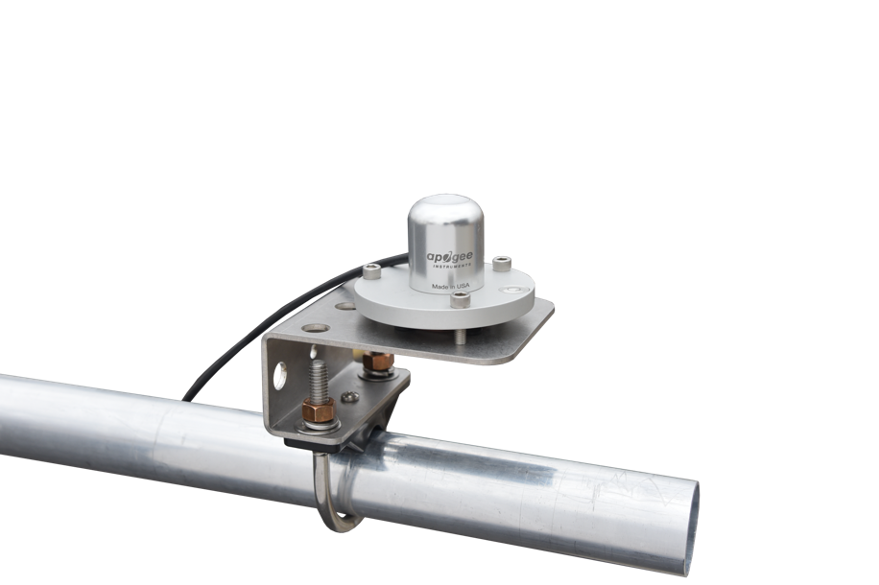

**Subsection:** Air quality